1. Відкрити папку, в якій знаходяться файли проекту. З контекстного меню вибрати Git Bash Here і у вікні, що відкрилось, ввести команду $ git init:

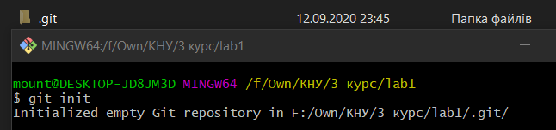

У результаті в папці з проектом з’явилась папка з іменем «.git», що містить усі необхідні файли локального репозиторію.

1. Авторизуватись для внесення подальших змін, вказати своє ім’я та електронну пошту:

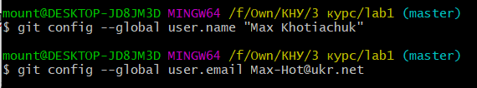

Перевірити налаштування, зроблені вище, за допомогою команди git config –list:

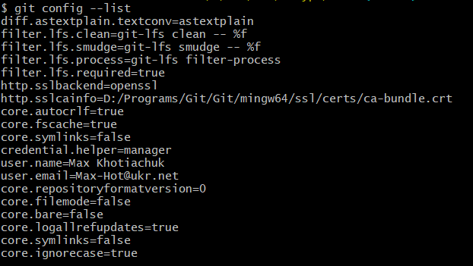

1. Створити в папці з проектом файл «.gitignore» для постійного виключення з файлів зі змінами, що відстежуються, тимчасових файлів та файлів, що автоматично генеруються компіляторами.

Створити в файлі «.gitignore» список файлів та папок, які не потрібно відслідковувати:

